I. I. S. L I C E O A R T I S T I C O S T A T A L E “S a n L e u c i o” (CE)

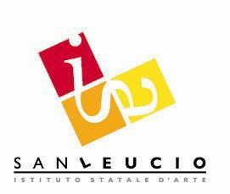

Via P. Tenga, 116 - 81020 CasertaDistr. Scol. N. 12 – Cod. I.I.S.CEIS042009 – Cod. Fisc. 93098380616Tel. 0823-304 917 - Fax 0823-361 565
Tel/Fax Presidenza 0823-303 971e-mail ceis042009@ istruzione.it; pec: ceis042009@pec.istruzione.it
Sez. Associata LICEO ARTISTICO STATALE SAN LEUCIO Cod.Istituto CESD042016
Sez.Associata IPIA SAN LEUCIO Cod.Istituto CERI042011
Sede Succursale – Viale Melvin Jones Ex Saint Gobain– 81100 Caserta –Tel.0823/326095 sito web www.isasanleucio.edu.it

AL DIRIGENTE SCOLASTICO DEL LICEO ARTISTICO SAN LEUCIO
CASERTA

OGGETTO: Domanda di Partecipazione come Corsista al Modulo “NUMERI E IMMAGINI IN VIAGGIO”, di cui all’Avviso AOODGEFID Prot. n. 1953 del 21/02/2017, Codice Progetto 10.2.2A-FSEPON-CA-2017-237, Autorizzato il 29/12/2017, Titolo Progetto “Dalla Conoscenze alle Competenze Attive”, Id Modulo 98791

Il /La sottoscritto/a:

Cognome _____________________________________ Nome_______________________________

Nato/a il ____________ e residente a___________________________________________________

Genitore di _____________________________________________, Alunna/o della classe____sez.__

AUTORIZZA

Il/la proprio figlio/a ……………………………………………… a partecipare come corsista alla selezione, per

l’anno scolastico 2018/19, al modulo:

NUMERI E IMMAGINI IN VIAGGIO, DI CUI ALL’OGGETTO

DATA……………… FIRMA

